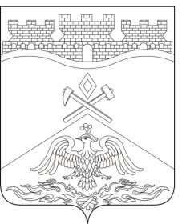
Российская Федерация
Ростовская область
г о р о д Ш а х т ы

ГОРОДСКАЯ ДУМА

РЕШЕНИЕ № 683

59-го заседания городской Думы города Шахты

Принято 26 мая 2020 года

О внесении изменения в «Положение о комитетах
городской Думы города Шахты»

В соответствии с Уставом муниципального образования «Город Шахты» и «Положением о помощнике депутата городской Думы города Шахты», городская Дума города Шахты

РЕШИЛА:

- Внести в «Положение о комитетах городской Думы города Шахты», утвержденное решением городской Думы города Шахты от 22 февраля 2006 года № 168 следующее изменение:

1) в статье 17 после слов «общественному объединению данного лица.» дополнить словами «От каждого депутата городской Думы города Шахты на заседания Комитетов городской Думы допускается один помощник. Указанное право помощнику депутата предоставляется в порядке, установленном частью 6 статьи 1 «Положения о помощнике депутата городской Думы города Шахты». В случае невозможности участия уполномоченного помощника в заседаниях Комитетов городской Думы депутат имеет право направить для участия в них другого помощника, письменно уведомив об этом председателя городской Думы -главу города Шахты.».
- Настоящее решение вступает в силу со дня его официального опубликования.
- Контроль за исполнением настоящего решения возложить на комитет городской Думы города Шахты по регламентным вопросам и депутатской этике (Д.В. Федоров).

Председатель городской Думы –  глава города Шахты  26 мая 2020 года | И. Жукова
Разослано: Управлению региональной и муниципальной политики Правительства РО, Администрации г.Шахты, прокуратуре СМИ, дело.

